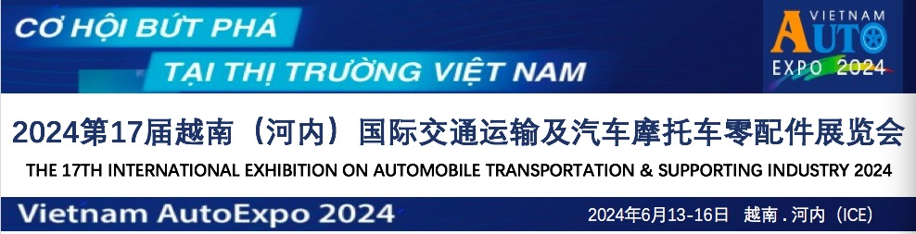

**2024第17届越南(河内)国际交通运输及汽车摩托车零部件展览会（AutoExpo2024）是每年一届在越南河内市举办的汽车摩托车电动车品牌推广与配套产业领域行业展会。由越南工业与贸易部、工业政策和战略研究所、支持组织的专业汽车、摩托车、电动车及零部件行业展览会，已成功举办16届。**

**上届AUTOEXPO展出面积共10,000平方米，来自越南、中国、日本、俄罗斯、乌克兰、瑞典、美国、韩国、德国等众多品牌参展参会，连续4天的展会共吸引了超过38191名的专业观众及买家到场。2024年展会规划超10000平方450个展位，以汽车、摩托车、电动车及相关零部件为主要展示推广方向。**

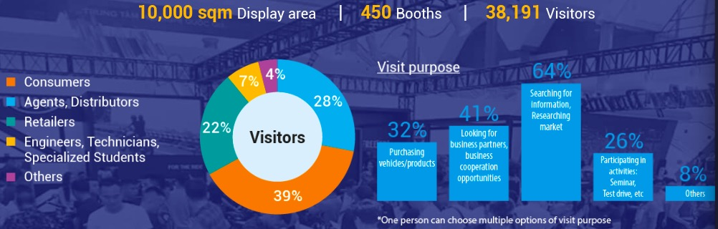

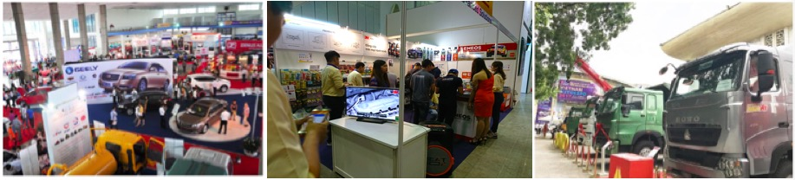

**参展方案：**

**\*** **AutoExpo2024：**

**展会时间：**2024年06月13-16日

**展会地点：**越南·河内国际会展中心（ICE）

**展会规模：**450个展位

**组织机构：**越南工贸部、越南科技部、工业政策和战略研究所

**中国组展：**广西博越展览有限公司

**参展产品范围**

整车展示：各种汽车、摩托车、电动汽车、电动两轮车、观光车整车等。

零部件展示：发动机系统、传动系统、底盘系统、排气系统；各种车辆轮胎及轮毂、车桥、倒车镜、车锁、转向、制动、轴承、活塞、火花塞、悬挂系统、车身用附件、车用空调及制冷设备、电机、电器、电子器件、电器系统、电路、电池、电源、汽车环保及节能产品等。

配套装备展示：各种汽摩电动车生产设备及成套系统、检测诊断系统及装备、改装设备、表面处理及涂装设备、维修检测诊断设备及工具、喷漆厂设备、轮胎翻新设备等。电动车充电桩、充电站等。

汽摩用品展示：汽车内饰外饰、各种护垫、美容护理用品、洗车连锁、影音设备、安全防盗、电器、电子通讯、野外用品、改装部件、汽修汽保工具、环保产品等。

交通配套产业：整车设计及信息化技术;生产制造专用材料(钢材、金属及合金材料、复合材料、涂料等);产业新能源、环保节能技术设备;停车场设备、加油站设备、充电设备、交通安全技术设备和路标材料等。

**报名联系：广西博越展览有限公司**

**电话：0771-2516369**

**联系人：林经理 15977748824**

**李经理 15078784395**

**莫经理 15677150556**

**覃经理 13257845359**

**邮 箱：845725712@qq.com**

**地址：广西南宁市青秀区东葛路165号绿地中央广场C2栋8层**